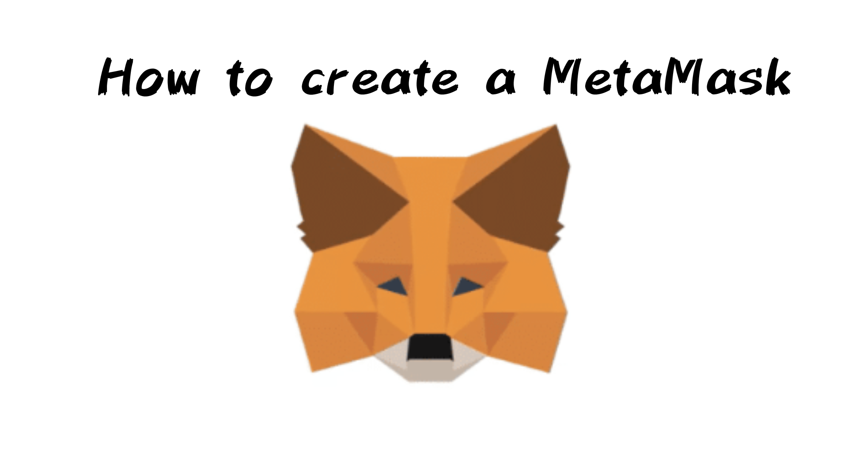
Paano gumawa ng metamask
Sa artikulong ito, ipakikilala namin ang "Pamamaraan para sa Paglikha ng Meta Mask".
Madali kang lumikha ng isang metamask sa pamamagitan ng pagbabasa ng artikulo.
Maaari mong basahin ang artikulong ito sa 5 minuto!
Ano ang isang metamask?
Ang Metamask ay isang imahe tulad ng isang "digital wallet". Sa pamamagitan ng pitaka na ito, maaari mong ligtas na mag -imbak at gumamit ng digital na pera at mga espesyal na item.
Sinusuportahan ito ng maraming mga gumagamit at maaaring magamit nang ligtas at mahusay bilang isang access point para sa mga digital assets.
[Smartphone] Pamamaraan sa Paglikha ng Metamask
① I -download ang "Metamask" app
② Tapikin ang "Start"
③ Tapikin ang "Lumikha ng isang bagong pitaka"
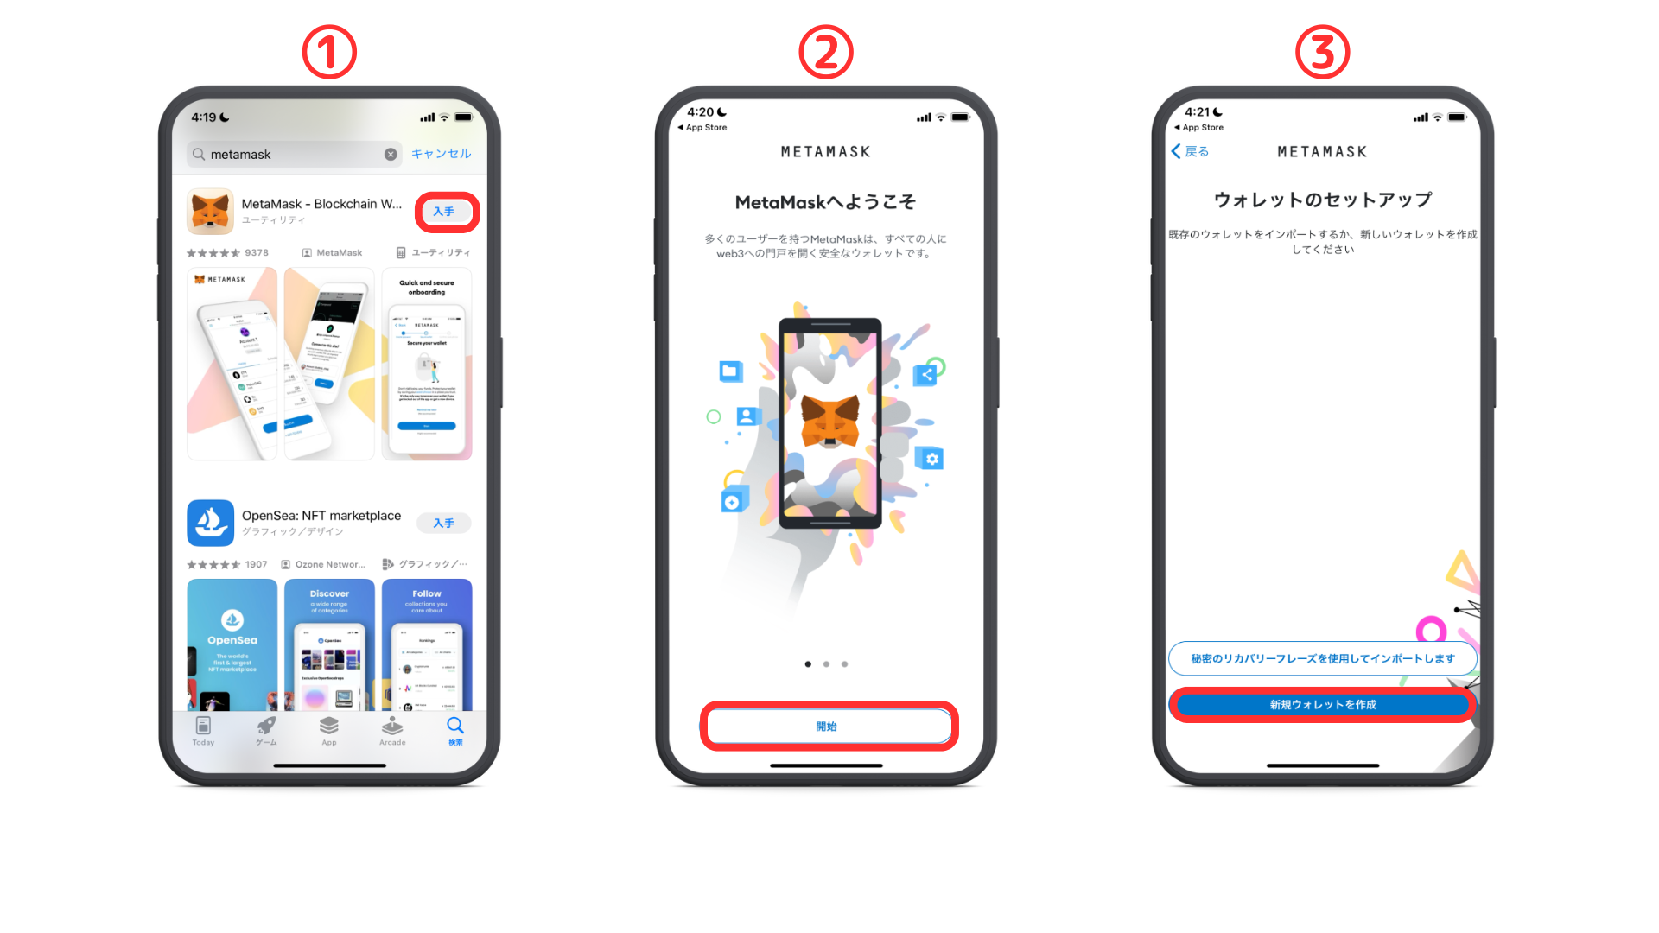
④ Suriin ang mga nilalaman at i -tap ang "Sumasang -ayon ako"
⑤ Suriin ang mga termino at i -tap ang "sumang -ayon"
⑥ Ipasok ang password at i -tap ang "Lumikha ng Password"
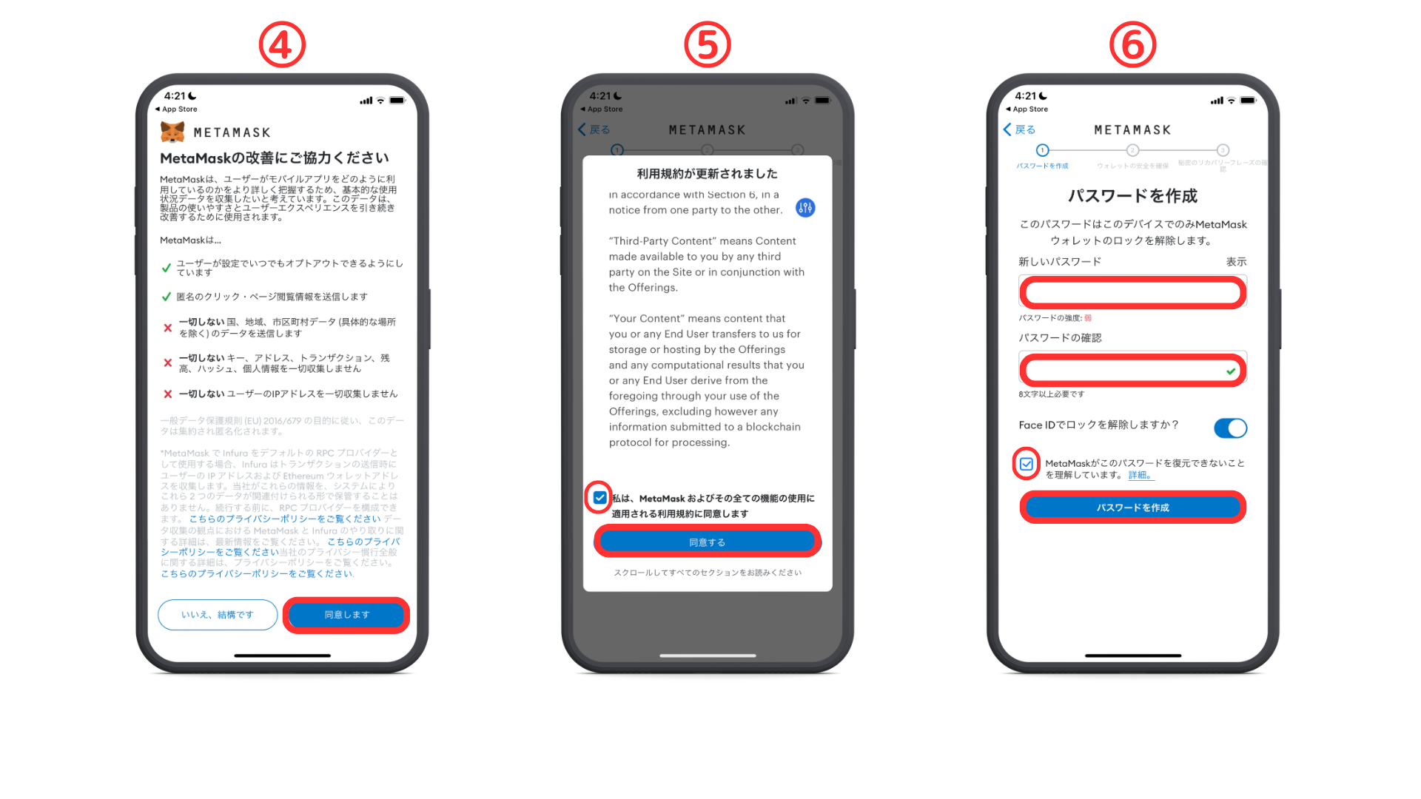
⑦ Tapikin ang "Start"
⑧ Tapikin ang "Start"
⑨ Ipasok ang password at i -tap ang "Kumpirmahin"
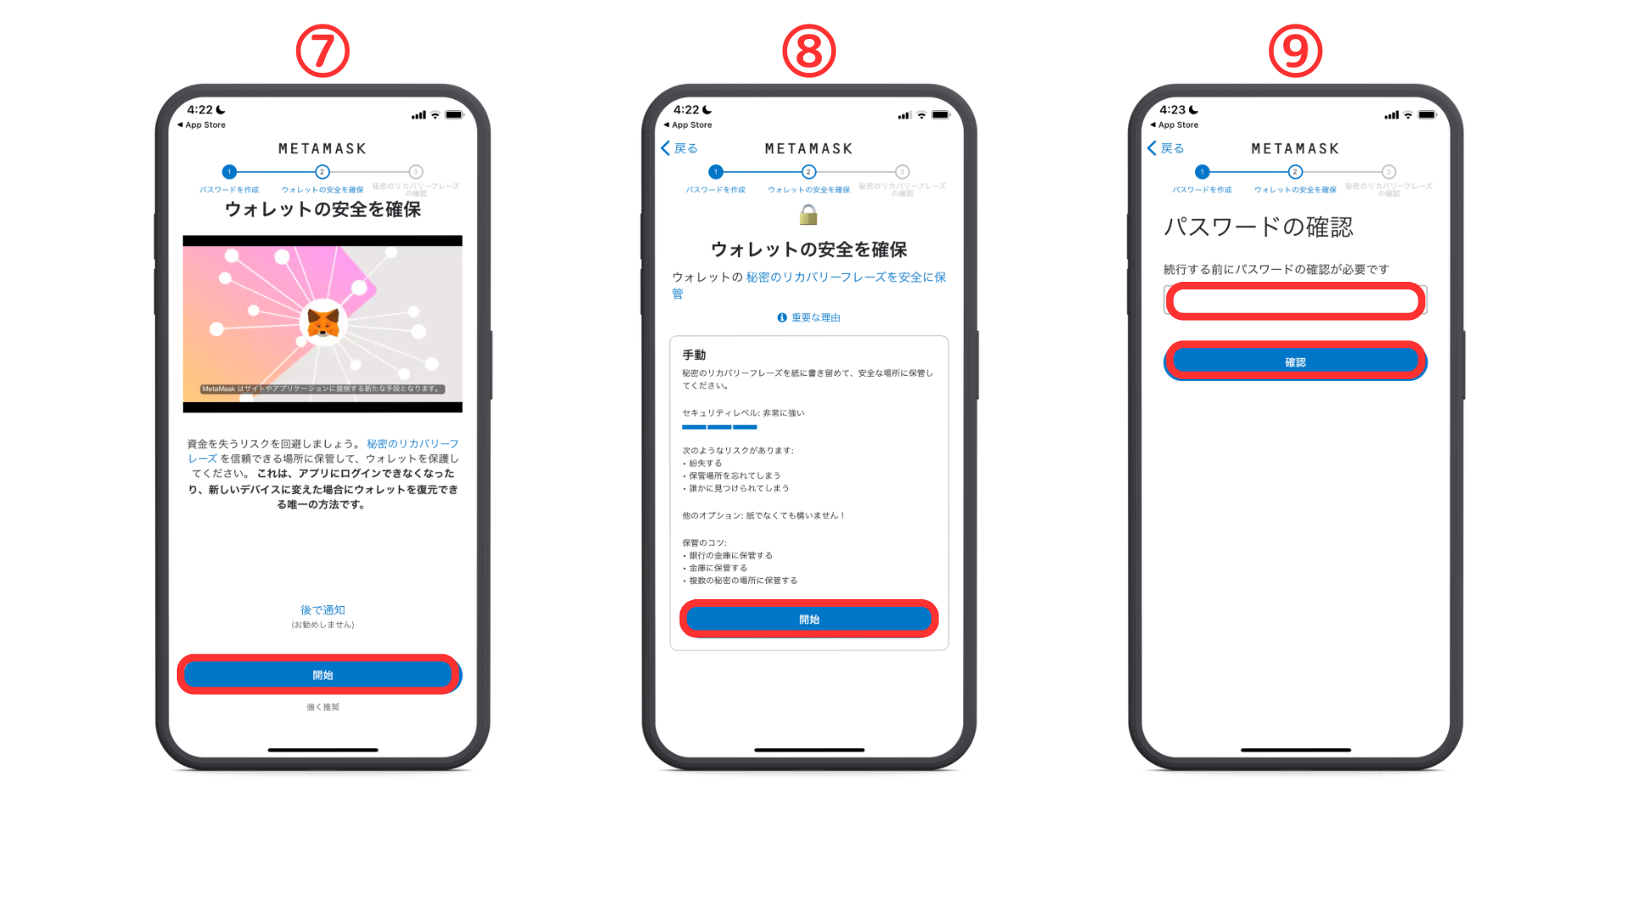
⑩ Tapikin ang "Display" upang ipakita ang isang lihim na parirala sa pagbawi
※ mahalaga
Hindi mo dapat sabihin sa kanino ang tungkol sa lihim na parirala sa pagbawi.
Gumawa ng isang tala ng ipinapakita na mga salita nang maayos at panatilihin ang mga ito sa isang ligtas na lugar.
⑪ Pumili ng isang lihim na parirala sa pagbawi sa pagkakasunud -sunod ⑫ nakumpleto ang paglikha ng pitaka
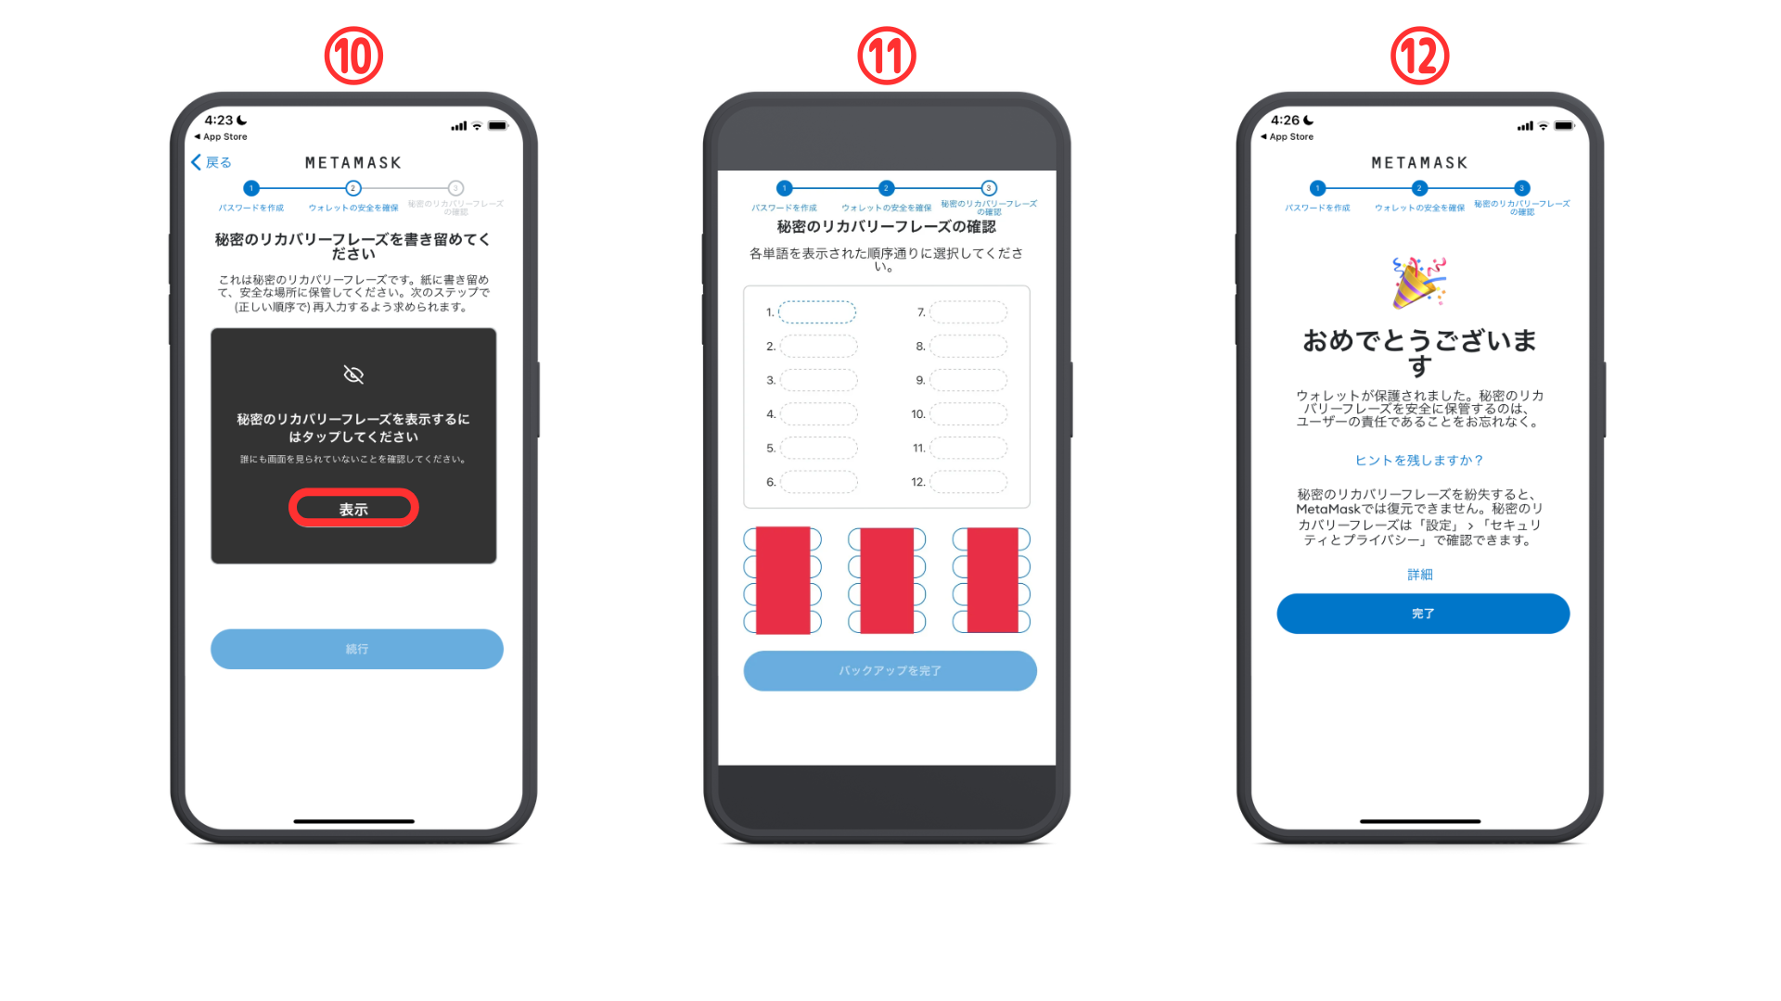
[PC] Pamamaraan sa Paglikha ng Metamask
Una, pumunta tayo sa opisyal na website ng Metamask.
Ang Metamask ay pekeng, kaya siguraduhing i -download ito mula sa tamang URL (ligtas ang link sa itaas na URL)
① I -click ang "I -download" sa kaliwang kaliwa ng screen
② I -click ang "Kumuha"
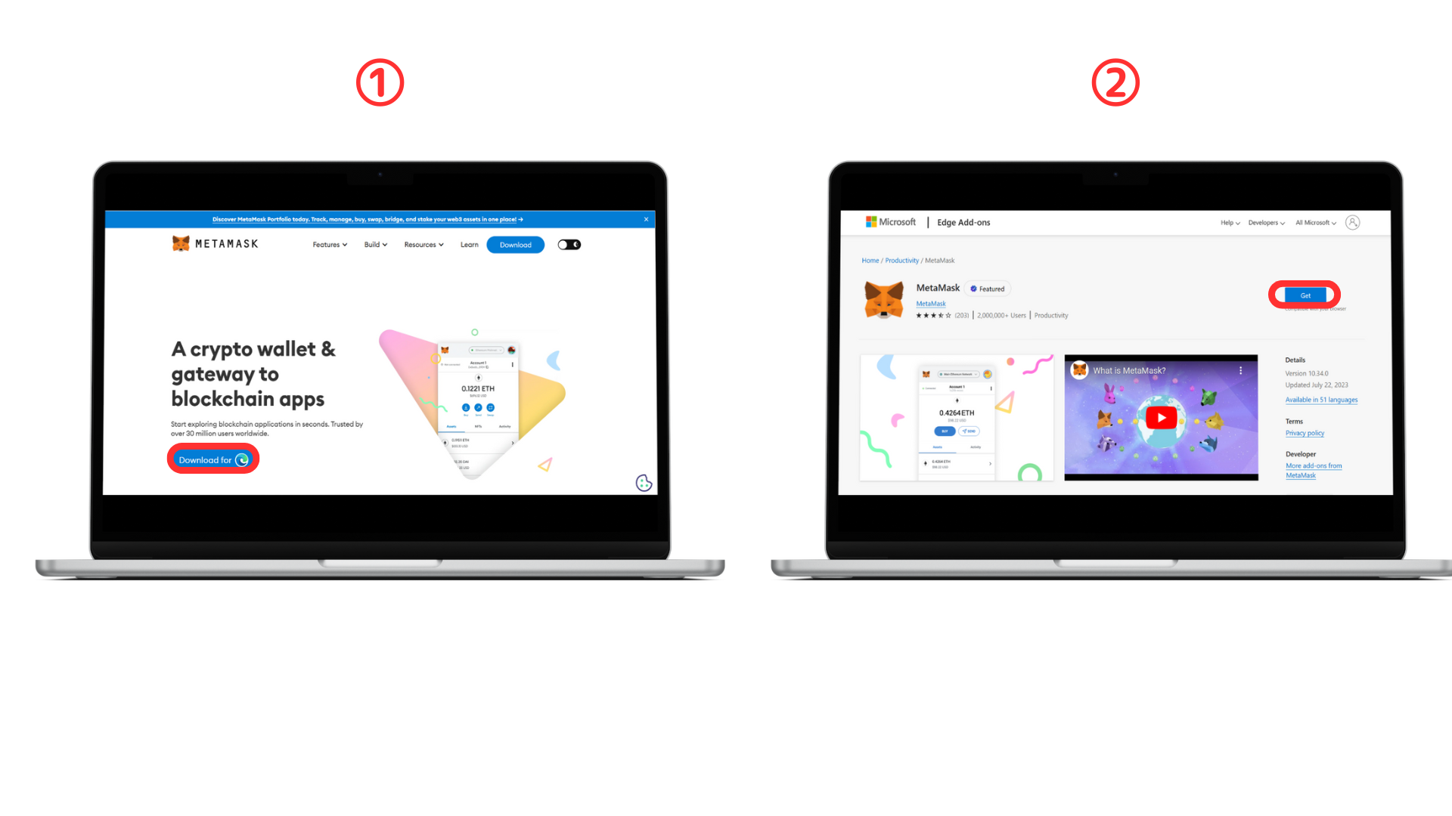
③ I -click ang "Magdagdag ng mga extension"
④ Suriin ang Mga Tuntunin ng Paggamit at suriin ang kahon ng tseke.
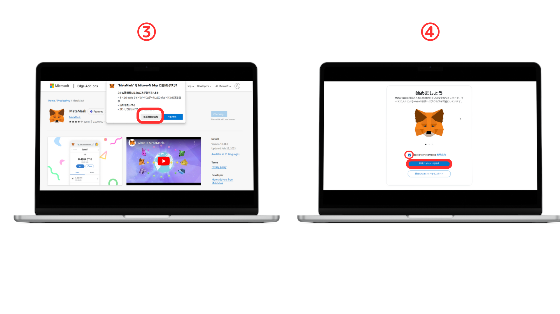
⑤ Suriin ang mga nilalaman at i -click ang "Sumasang -ayon ako"
⑥ Ipasok ang password at i -click ang "Lumikha ng isang Bagong Wallet"
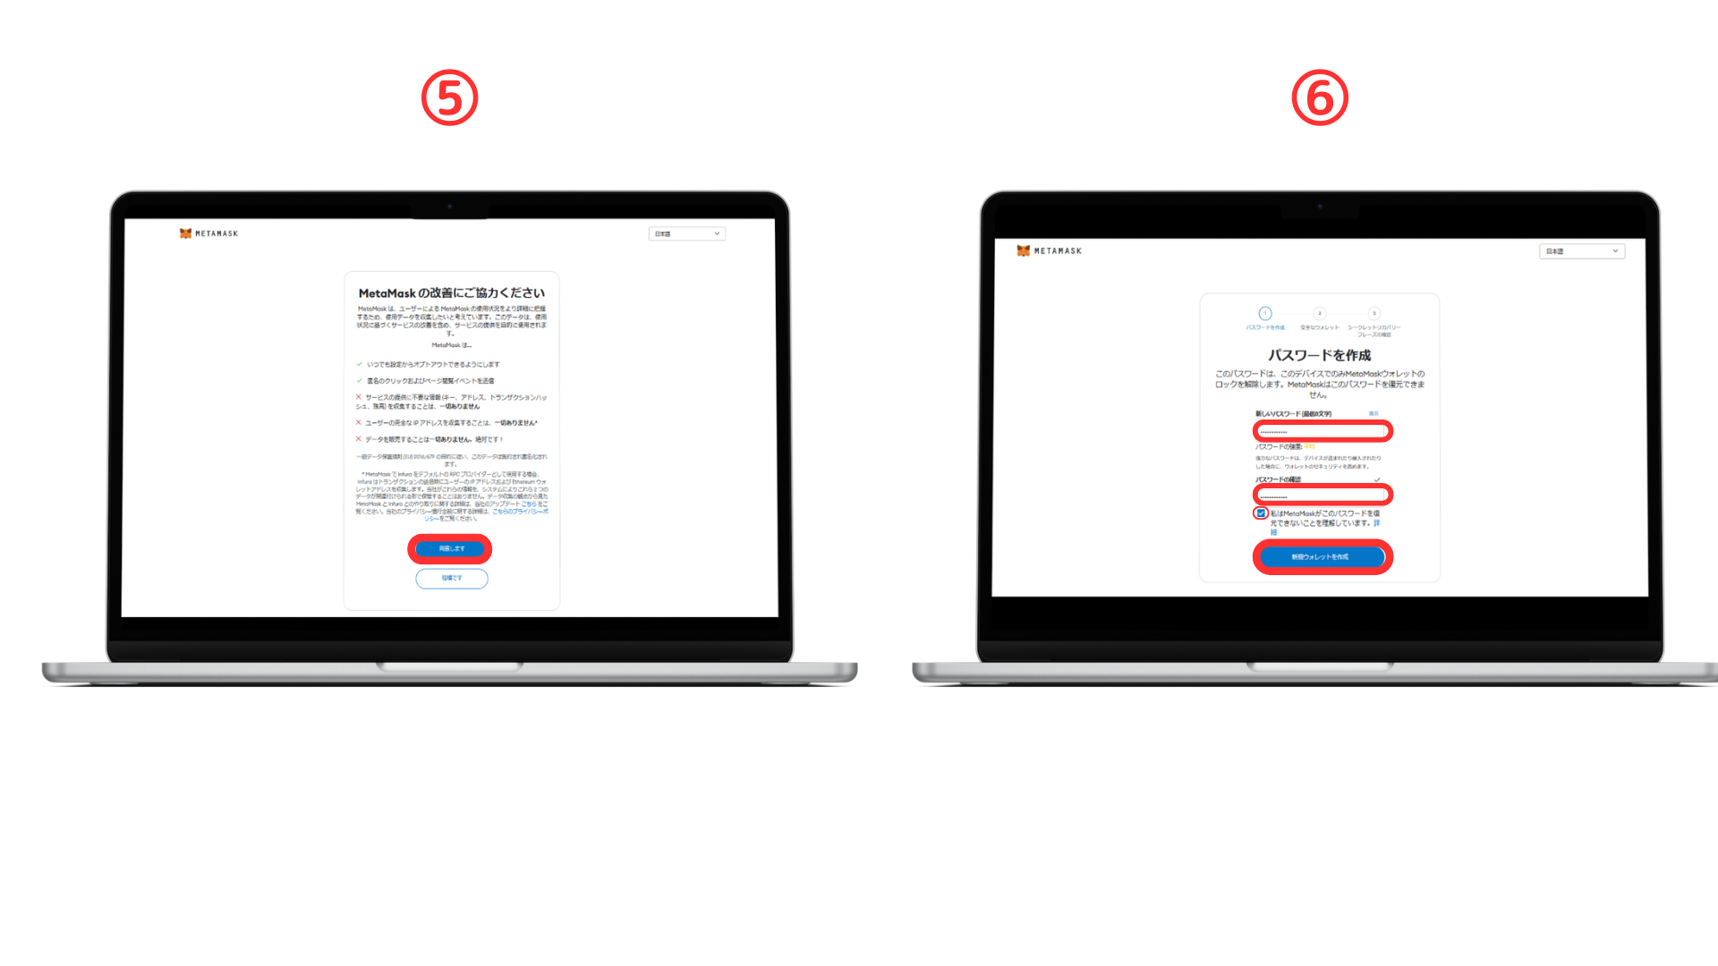
I -click ang "Tiyakin ang Kaligtasan ng Palumpong"
⑧ I -click ang "I -publish ang Lihim na Parirala ng Pagbawi"
※ mahalaga
Hindi mo dapat sabihin sa kanino ang tungkol sa lihim na parirala sa pagbawi.
Gumawa ng isang tala ng ipinapakita na mga salita nang maayos at panatilihin ang mga ito sa isang ligtas na lugar.
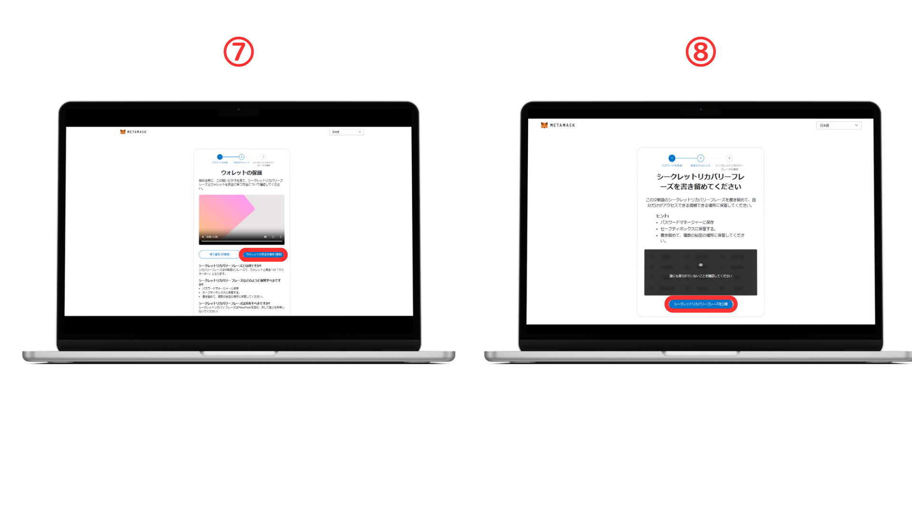
⑨ Magpasok ng isang lihim na parirala sa pagbawi
⑩ Nakumpleto ang paglikha ng Wallet
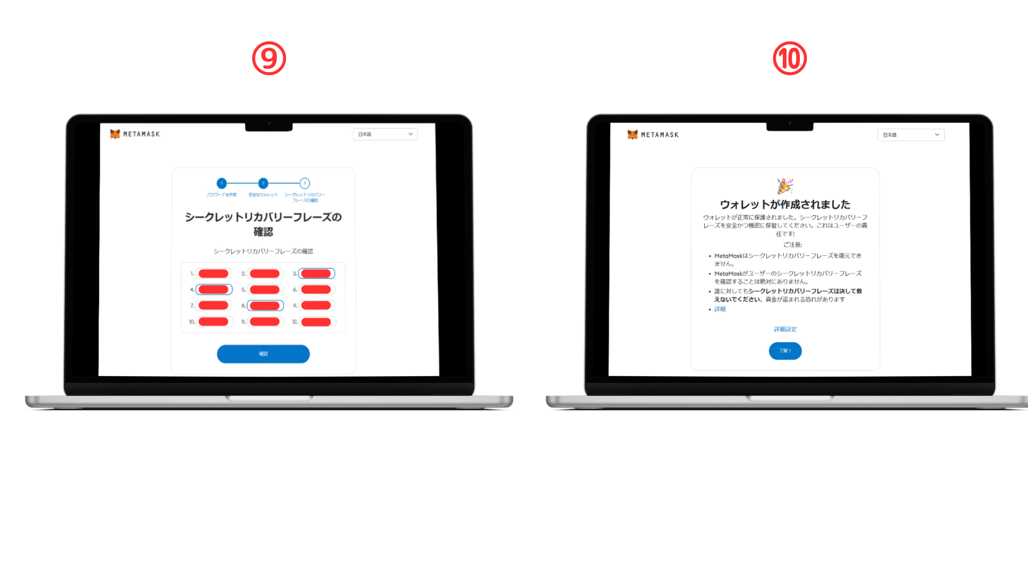
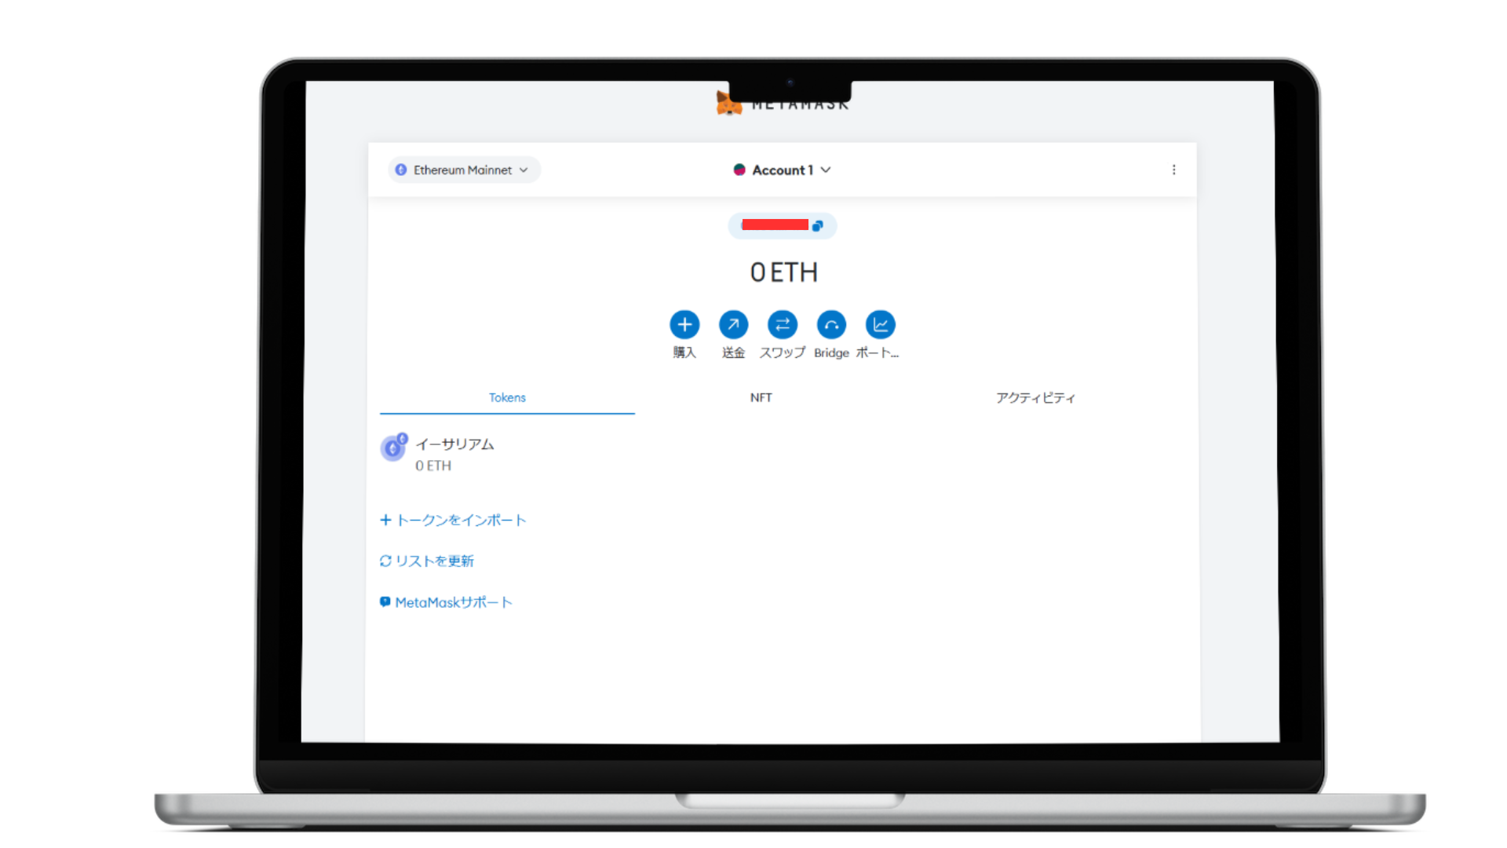
Pag -iingat kapag lumilikha ng isang metamask
Sa pamamagitan ng paggamit ng isang metamus, madali mong pamahalaan at ipagpalit ang mga digital na assets.Paano, habang tinatamasa ang kaginhawaan nito, may ilang mga puntos na dapat tandaan.
Pag -iimbak ng lihim na parirala sa pagbawi
Tulad ng nabanggit ko ng maraming beses sa mga paliwanag hanggang ngayon, napakahalaga na mag -imbak ng mga lihim na parirala sa pagbawi.
Ang pagkawala nito ay magiging sanhi sa iyo na hindi ma -access ang pitaka at mawala ang iyong mga pag -aari.
Gayundin, may panganib ng hindi awtorisadong pag -access sa pamamagitan ng pagkilala sa iba, kaya siguraduhing subukang huwag tumagas ito sa iba. (Ang Skusho ay ng)
Paggamit ng opisyal na website at app
Maraming mga pekeng site at apps sa internet.
Kapag nag -download at mag -install ng isang meta mask, siguraduhing gamitin ang opisyal na site o app store.
Buod
Narito ang isang buod ng nilalamang ito.
Kahulugan ng pitaka
Ang pitaka ay isang "digital wallet" para sa pagpapanatili at pamamahala ng virtual na pera.
Metamask
Ang Metamask ay tulad ng isang digital na pitaka at isang tool para sa pag -iimbak at paggamit ng mga digital na assets nang ligtas. Sinusuportahan ito ng maraming mga gumagamit.
Pamamaraan sa paglikha
Ang pamamaraan para sa paglikha ng mga mask ng meta sa parehong PC at smartphone ay inilarawan nang detalyado.Ang pamamaraan ay may kasamang pag -download, pag -install, at mga setting ng parirala ng lihim na pagbawi.
mahalagang punto
May mga pag -iingat kapag gumagamit ng metamasks, tulad ng kahalagahan ng pag -iimbak ng mga lihim na parirala sa pagbawi at ang kahalagahan ng paggamit ng opisyal na website at aplikasyon.

